نام: عليرضا
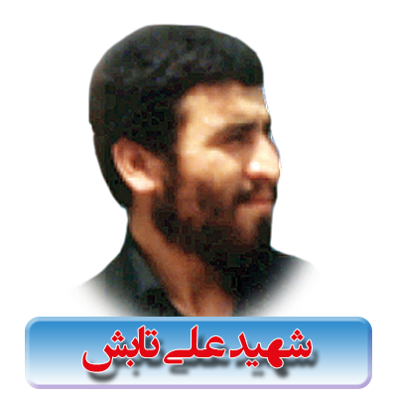
نام خانوادگی: وليان‌تابش
تاریخ تولد: 4/8/1340
محل تولد: همدان
تاریخ شهادت: 31/2/1365
محل شهادت: جزيره‌مجنون

وصيت نامه
خداوندا اگر هيچ كس نداند تو خود مي داني كه ما براي برپائي پرچم دين تو قيام كرده ايم و براي برپائي عدل و داد در پيروي ازرسول تو در مقابل شرف و عزت ايستاده ايم و در پيمودن اين راه لحظه اي درنگ نمي كنيم. امام خميني (ره)
قسمتي از وصيت نامه سردار رشيد اسلام شهيد بزرگوار عليرضا وليان تابش
امت حزب الله بدانيد كه امروز چشم هه مردم دنيا به كشور شما و شما است مسلمان و امام عزيز و انقلاب اسلامي و نظام مقدس جمهوري اسلامي دوخته شده اتس.
امروز از عشق و ايمان و فداكاري شما ملت سلحشور، كربلاي حسيني تجديد حيات ديگري يافته است. پيروزيهاي بزرگ شما در جبهه هاي نبرد با اتكاء به قدرت لايزال خداوند متعال در سايه وحدت و صبرو استقامت و اطاعت از فرامين امام عزيز است.
در شناخت و اطاعت از رهبر بيش از پيش بكوشيد و آني به خود نسبت به اوامر ايشان شك و ترديد راه ندهيد، از خط و خطوط خارج از صراط ولايت فقيه بپرهيزيد و آگاه باشيد كه دشمنان در كمين نشسته اند.
نگذاريد ننگ عده اي خداناشناس مقام پرست و پول پرست در ارگانها و ادارات و بازار مسلمين را لكه دار و آبروي ديرينه پدران و فرزندان مخلص و مبارز و ايثارگر انقلابي را بر باد دهند. اجازه ندهيد عروسكهاي آلت دست آمريكا و دول اروپائي با بي حجابي و بدحجابيو شايعه پراكني به خون مطهرشهداء و آرمان مقدسانقلاب دهن كجي و بي توجهي كنند. با مشت پولادين خود دهان اين ياوه گويان را كه هر روز به رنگ دلخواه اربابشان بزك مي كنند و نمايش مي دهند و سيرك راه مي اندازند بكوبيد و فرصترشد و اشاعه توطئه منكرات وفي ندهيد.
مردم نيز از دولت محترم انتظار دارند كه با مفاسد اجتماعي جدي برخورد نمايند تا انشاء‌الله ريشه فق ازا يران اسلامي كنده شود.
پدر، مادر و همسر عزيزم همانطور كه بارها گفته ام من و همه طالبان شهادت به تبعيت از امام حسين (ع) و فرزند خلف ايشان حضرت امام، قدم به جبهه گذاشته ايم و تا زماني كه جنگ هست و امام هست و ظلم و هست و تجاوزگر در خاك مقدس اسلامي حضور دارد محال است به جبهه پشت كرده و به آغوش خانواده بازگرديم.
در صورت بازگشت بايد پيروزمندانه بازگرديم و در غير اين صورت بفرموده امام عزيز آخر مطلب شهادت است و پيوستن به لقاءالله. شهيد خواهم شد.
پدر عزيزم از اينكه شما را در اين سن پيري تها با تمام مشكلات زندگي گذاشته ام طلب عفو دارم همسر عزيز و فداكار از اينكه مجبورم شما را در اوائل تشكيل زندگي تنها بگذارم پوزش مي طلبم. مادر و خواهران فداكارم مي انم كه شما را نيز تنها گذاشته ام اما شما خدا را داريد و تا زماني كه خدا با شماست غم به دل راه ندهيد و صيت من به شما عزيزان اين است كه همواره پشت سر امام حركت كنيد و او را تنها نگذاريد و حجاب خود را كاملا رعايت كنيد و در مرگ من گريه نكنيد كه مبادا دشمنان اسلام و انقلاب شادمان برگردند.
همچنين به خاندان معظم شهدا و فرزندان و همسران شهدا احترام مضاعف بگذاريد و آنها را تكريم نمائيد.
خداوندا قوتم ده، اخلاصم كرامت كن تا ريشه ميت را از وجي متعلق به توام بركنم.
خداوندا اراده قويم بخش تا درباره در دامهاي دنيا نيفتم.
خداوندا توانايم بخش و عمل بي ريا ارزاني ام ن
معبودا ما براي برپائي دين تو قيام كرده ايم از شهادت در راه خودت بي نصيبمان مگردان.
امين يا رب العالمين
علي رضا وليان تابش

